Rationale behind Political Agenda versus Policy Agenda
[Grundprinzip der politischen Agenda versus Grundprinzip der Vorschriften]
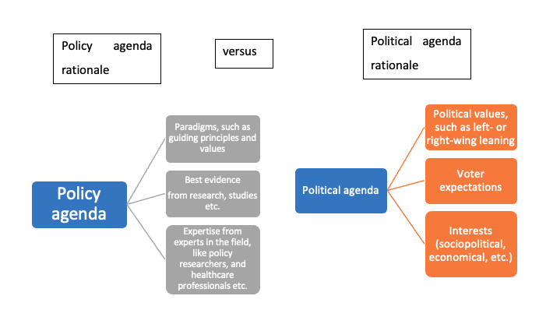
Policy agenda rationale | Grundprinzip der Vorschriften
versus | versus
Political agenda rationale | Grundprinzip der politischen Agenda
Policy agenda | Vorschriften
Paradigms, such as guiding principles and values | Paradigmen, wie z. B. wichtige Grundsätze und Werte
Best evidence from research, studies etc. | erstklassige Evidenz aus Forschung, Studien usw.
Expertise from experts in the field like policy researchers, and healthcare professionals etc. | Fachwissen von Sachkundigen, wie Politikwissenschaftler:innen, medizinisches Fachpersonal usw.
Political agenda | politische Agenda
Political values, such as left- or right-wing leaning | politische Einstellung, z. B. links- oder rechtsgerichtet
Voter expectations | Erwartungen der Wählerschaft
Interests (sociopolicital, economical, etc.) | Interessen (gesellschaftspolitisch, wirtschaftlich usw.)

Kingdon’s Multiple Streams Framework
[Das Multiple-Streams-Modell nach Kingdon]
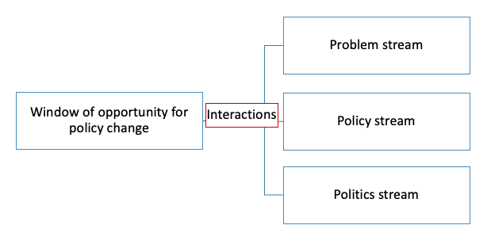
Window of opportunity for policy change | Öffnung eines Zeitfensters für eine bestimmte Vorschrift
Interactions | Interaktion
Problem stream | Problemstrom
Policy stream | Policy-Strom
Politics stream | Politics-Strom

Schneider and Ingram’s Social Constructivism Model
[Das Modell der sozialen Konstruktion nach Schneider und Ingram]
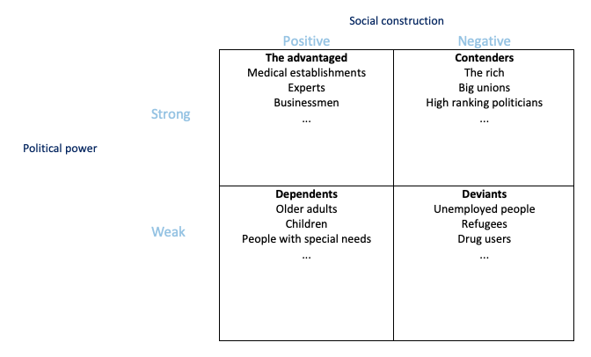
Political power | politischer Einfluss
Social construction | soziale Konstruktion
Strong | stark
Weak | schwach
Positive | positiv
Negative | negativ
The advantaged | begünstigte Gruppen
Medical establishments | medizinische Einrichtungen
Experts | Sachkundige
Businessmen | Unternehmerschaft
Contenders | Herausfordernde
The rich | die Reichen
Big unions | große Gewerkschaften
High ranking politicians | hochrangige Politiker:innen
Dependents | Abhängige
Older adults | Ältere Menschen
Children | Kinder
People with special needs | Personen mit besonderen Bedürfnissen
Deviants | deviante Gruppen
Unemployed people | Arbeitslose
Refugees | Geflüchtete
Drug users | Drogenabhängige

Walt and Gilson’s Policy Triangle Framework
[Das Dreieck der Gesundheitspolitik nach Walt und Gilson]
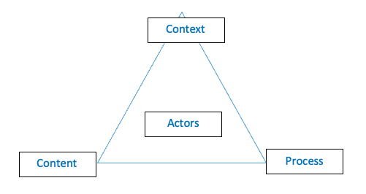
Context | Kontext
Content | Inhalt
Process | Prozess
Actors | Akteure

Power/Interest Grid
[Stakeholder-Einfluss-Matrix]
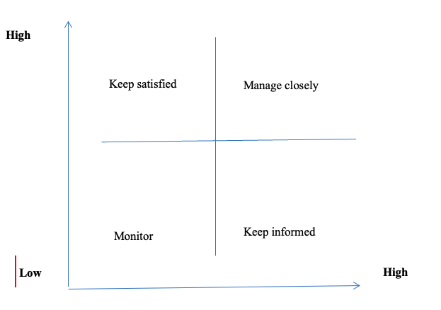
High | stark
Low | gering
Keep satisfied | zufriedenstellen
Manage closely | ständig überprüfen
Monitor | beobachten
Keep informed | informieren

The Policy Process
[Der Politikgestaltungsprozess]
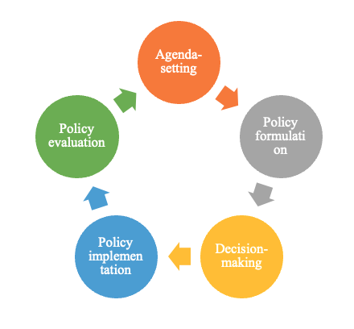
Agenda-setting | Agendasetzung
Policy formulation | Politikformulierung
Decision-making | Entscheidungsfindung
Policy implementation | Politikimplementierung
Policy evaluation | Politikevaluierung

Continuum of Compulsion of Policy Instruments
[Machtkontinuum der Politikinstrumente]
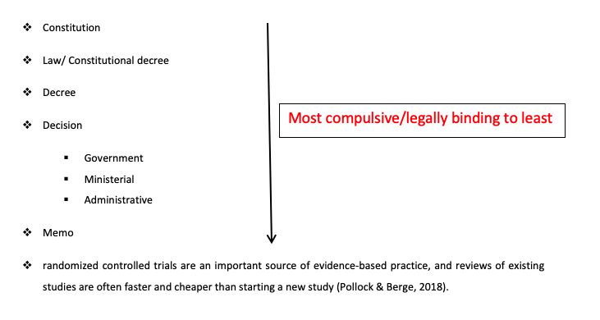
Constitution | Verfassungsänderung
Law/constitutional decree | Gesetz
Decree | Verordnung
Decision | Beschluss
Government | Regierung
Ministerial | Ministerium
Administrative | Verwaltung
Memo | interne Mitteilung
Most compulsive/legally binding to least | Anordnung der Politikinstrumente nach Rechtsverbindlichkeit
Randomized controlled trials are an important source of evidence-based practice, and reviews of existing studies are often faster and cheaper than starting a new study (Pollock & Berge, 2018). | systematische Übersichtsarbeiten zu randomisierten-kontrollierten Studien sind wichtig für ein evidenzbasiertes Vorgehen. Übersichtsarbeiten zu bereits vorhandenen Studien laufen oft schneller ab und sind günstiger, als mit einer neuen Studie zu beginnen (Pollock & Berge, 2018).

Study Design Classifications
[Klassifizierung von Forschungsdesigns]
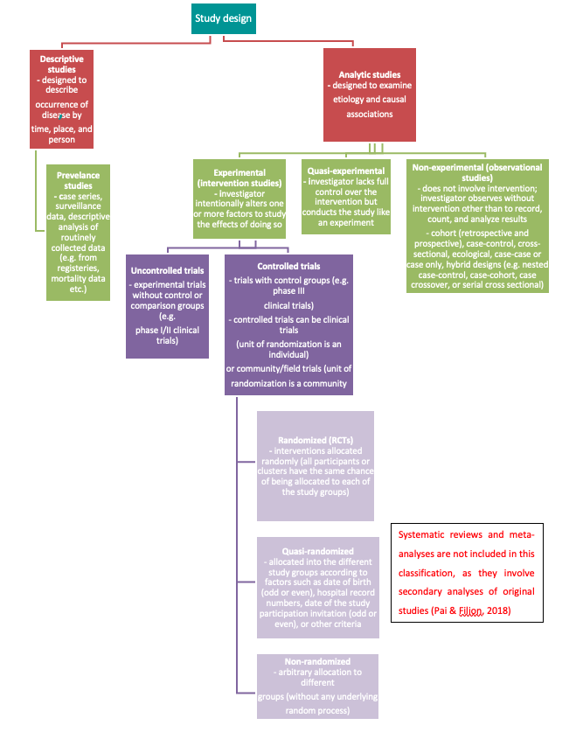

Study design | Forschungsdesign
Descriptive studies | deskriptive Studien
Designed to describe occurrence of disease by time, place, and person | wurden entwickelt, um das Auftreten von Krankheiten nach Zeit, Ort und Person zu klassifizieren
Analytic studies | analytische Studien
Designed to examine etiology and causal associations | beschäftigen sich mit Ursachenforschung
Prevalance studies | Prävalenzstudien
Case series, surveillance data, descriptive analysis of routinely collected data (e.g., from registries, mortality data, etc.) | Anwendungsbeobachtung, Überwachungsdaten und deskriptive Analyse von routinemäßig erhobenen Daten (z. B. aus Registern, Daten zur Mortalität usw.)
Experimental (intervention studies) | experimentelle Forschung (Interventionsstudien)
Investigator intentionally alters one or more factors to study the effects of doing so | Forschende verändern absichtlich einen oder mehrere Faktoren, um die Auswirkungen zu untersuchen
Quasi-experimental | quasi-experimentelle Forschung
Investigator lacks full control over the intervention but conducts the study like an experiment | die Forschenden haben keinerlei Kontrolle über die Intervention, sondern führen die Studie wie ein Experiment durch
Non-experimental (observational studies) | nicht-experimentelle Studien (Beobachtungsstudien)
Does not involve intervention; investigator observes without intervention other than to record, count, and analyze results | es findet keine Intervention statt; die Forschenden greifen nicht in die Untersuchung ein, sondern zeichnen auf, zählen und analysieren die Ergebnisse
Cohort (retrospective and prospective), case-control, cross-sectional, ecological, case-case or case only, hybrid designs (e.g., nested case-control, case-cohort, case crossover, or serial cross sectional) | Kohortenstudien (retrospektiv und prospektiv), Fall-Kontroll-Studien, Querschnittsstudien, ökologische Studien, Fallstudien oder Einzelfallberichte, hybride Forschungsdesigns (z. B. multizentrische Fall-Kontroll-Studien, Fall-Kohorten-Studie, Crossover-Studien oder serielle Querschnittsstudien)
Uncontrolled trials | unkontrollierte Studien
Experimental trials without control or comparison groups (e.g., phase I/II clinical trials) | experiementelle Studien ohne Kontroll- bzw. Vergleichsgruppen (z. B. klinische Phase-I- und Phase-II-Studien)
Controlled trials | kontrollierte Studien
Trials with control groups (e.g., phase III clinical trials) | Studien mit Kontrollgruppen (z. B. klinische Phase-III-Studien)
Controlled trials can be clinical trials (units of randomization is an individual) or community/field trials (unit of randomization is a community | kontrollierte Studien können klinische Studien (Randomisierungseinheit ist ein Individuum) oder Feldstudien (Randomisierungseinheit ist eine Gemeinschaft) sein
Randomized (RCTs) | randomisierte-kontrollierte Studien (RCTs)
Interventions allocated randomly (all participants or clusters have the same chance of being allocated to each of the study groups) | Interventionen werden nach dem Zufallsprinzip zugewiesen (d. h. alle Teilnehmenden oder Gruppen haben die gleiche Chance, einer der Studiengruppen zugewiesen zu werden)
Quasi-randomized | Quasi-Randomisierung
Allocated into the different study groups according to factors such as date of birth (odd or even), hospital record numbers, date of the study participation invitation (odd or even), or other criteria | Einteilung in die verschiedenen Studiengruppen nach Faktoren wie Geburtsdatum (ungerade oder gerade Zahl), Krankenaktennummern, Datum der Einladung zur Studienteilnahme (ungerade oder gerade Zahl) oder anderen Kriterien
Non-randomized | nicht-randomisierte kontrollierte Studien
Arbitrary allocation to different groups (without any underling random process) | willkürliche Zuweisung zu verschiedenen Gruppen (ohne zugrundeliegendes Zufallsverfahren)
Systematic reviews and meta-analyses are not included in this classification, as they involve secondary analyses of original studies (Pai & Filion, 2018) | systematische Übersichtsarbeiten und Metaanalysen sind in dieser Klassifizierung nicht enthalten, da sie Sekundäranalysen vorangegangener Studien umfassen (Pai & Filion, 2018).

Hierarchy of Evidence
[Evidenzhierarchie]
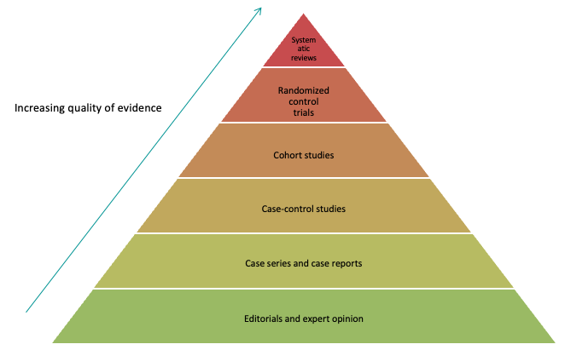
Increasing quality of evidence | Anordnung der Evidenz nach Qualität
Systematic reviews | systematische Übersichtsarbeiten
Randomized control trials | randomisierte-kontrollierte Studien
Cohort studies | Kohortenstudien
Case-control studies | Fall-Kontroll-Studien
Case series and case reports | Anwendungsbeobachtung und Fallberichte
Editorials and expert opinion | Editorials und Gutachten von Sachverständigen

Power/Interest Grid
[Stakeholder-Einfluss-Matrix]
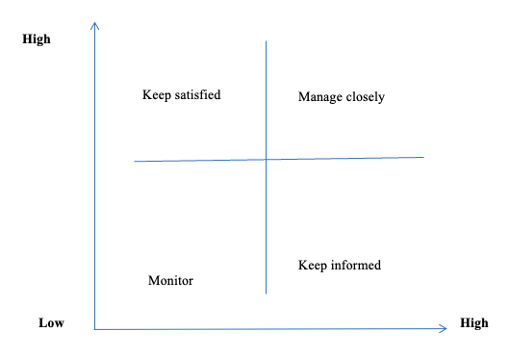
High | stark
Low | gering
Keep satisfied | zufriedenstellen
Manage closely | ständig überprüfen
Monitor | beobachten
Keep informed | informieren

Civil Society Organizations, Interest Groups, and NGOs
[Zivilgesellschaftliche Organisationen, Interessengruppen und NGOs]
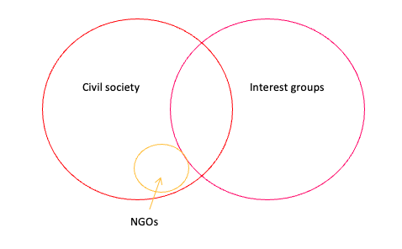
Civil society | Zivilgesellschaft
NGOs | NGOs
Interest groups | Interessengruppen

Multi-Level Governance
[Mehrebenenverwaltung]
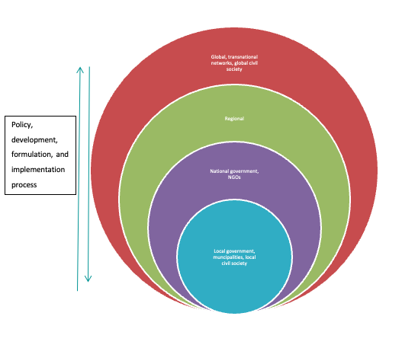
Policy, development, formulation, and implementation process | Prozess der Politikgestaltung, -formulierung und -implementierung
Global, transnational networks, global civil society | globale/transnationale Netzwerke, globale Zivilgesellschaft
Regional | regional
National government, NGOs | nationale Regierungen, NGOs
Local government, municipalities, local civil society | Kommunalverwaltung, Gemeinden, zivilgesellschaftliche Organisationen auf lokaler Ebene

The Five Levels of Leadership
[Die fünf Führungsebenen]
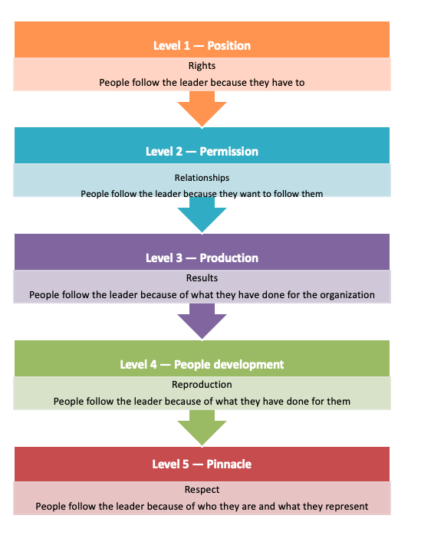
Level 1—Position | Ebene 1 – Position
Rights | Berechtigung
People follow the leader because they have to | Menschen folgen der Führungsperson, weil sie es müssen.
Level 2—Permission | Ebene 2 – Zustimmung
Relationships | Beziehungen
People follow the leader because they want to follow them | Menschen möchten von der Führungsperson geführt werden.
Level 3—Production | Ebene 3 – Ertrag
Results | Resultate
People follow the leader because of what they have done for the organization | Menschen folgen der Führungsperson, weil sie ihren Beitrag schätzen.
Level 4—People development | Ebene 4 – Förderung
Reproduction | Reproduktion
People follow the leader because of what they have done for them | Menschen folgen der Führungsperson, weil sie ihre Fähigkeiten weitergibt.
Level 5—Pinnacle | Ebene 5 – Gipfel
Respect | Respekt
People follow the leader because of who they are and what they represent | Menschen folgen der Führungsperson, weil sie ihre Persönlichkeit und Leistung bewundern.

